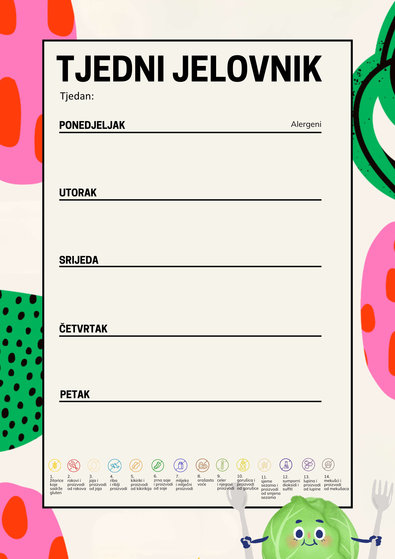
Pecivo sa sirom, čokoladno mlijeko, voće 1. 7.
Panirani oslić, BIO blitva s krumpirom na lešo 1. 3.
Kruh, Linolada 1. 7. 8.
Chia sjemenke s grčkim jogurtom i bananom, kruh, maslac, med 1. 7.
Faširani šnicli, ječmena kaša s porilukom 1.
Banana
Kruh, mliječni namaz, šunka, čaj, voće 1. 7. 12.
Varivo od mahuna s teletinom i BIO povrćem 1.
Kukuruzni jastučić 1. 7.
Kruh, pileća pašteta, čaj, voće 1. 12.
Juha, pileći rižoto, salata
Voćni jogurt 7.
Piroška, jogurt, voće 1. 7.
Zeleni rezanci, umak od tikvica i šampinjona, salata 1. 7.
Sladoled kornet 1. 7.
11.5.2026. do 15.5.2026.

